B14 № 26714. Найдите наименьшее значение функции 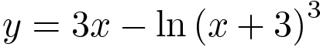на отрезке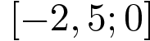.
Решение.
Найдем производную заданной функции:
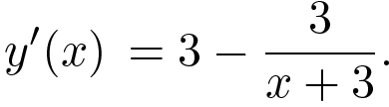
Найдем нули производной на заданном отрезке:
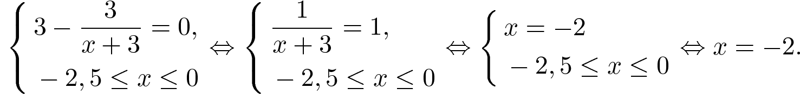
Определим знаки производной функции на заданном отрезке и изобразим на рисунке поведение функции:
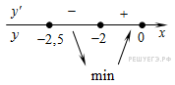
В точке заданная функция имеет минимум, являющийся ее наименьшим значением на заданном отрезке. Найдем это наименьшее значение:
.
Ответ: −6.
Ответ: -6

B14 № 26715. Найдите наибольшее значение функции 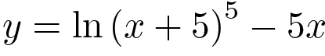на отрезке 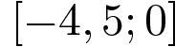.
Решение.
Найдем производную заданной функции:
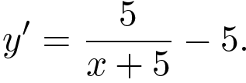
Найдем нули производной на заданном отрезке:
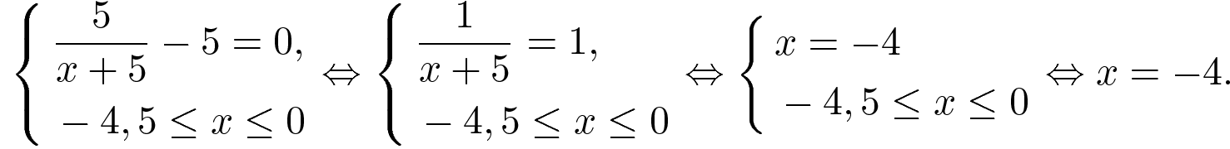
Определим знаки производной функции на заданном отрезке и изобразим на рисунке поведение функции:
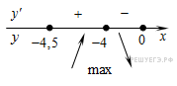
В точке 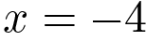заданная функция имеет максимум, являющийся ее наибольшим значением на заданном отрезке. Найдем это наибольшее значение:
.
Ответ: 20.
Ответ: 20
B14 № 26719. Найдите наибольшее значение функции 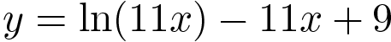на отрезке 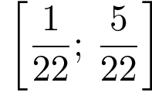.
Решение.
Найдем производную заданной функции:
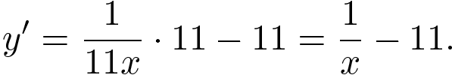
Найдем нули производной на заданном отрезке:
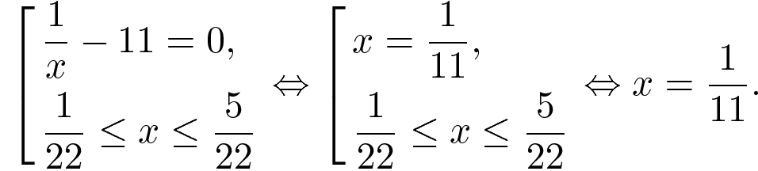
Определим знаки производной функции на заданном отрезке и изобразим на рисунке поведение функции:
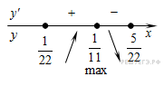
В точке 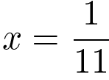заданная функция имеет максимум, являющийся ее наибольшим значением на заданном отрезке. Найдем это наибольшее значение:
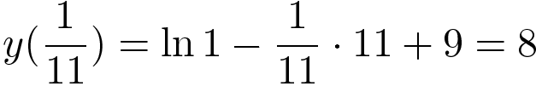.
Ответ: 8.
Ответ: 8
B14 № 26691. Найдите наименьшее значение функции 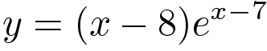на отрезке 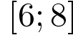.
Решение.
Найдем производную заданной функции:
Найдем нули производной на заданном отрезке:
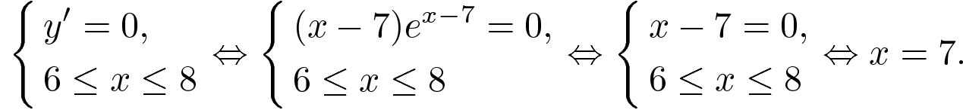
Определим знаки производной функции и изобразим на рисунке поведение функции:
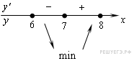
Наименьшим значением заданной функции на отрезке будет 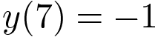.
Ответ: −1.

B14 № 26710. Найдите точку минимума функции 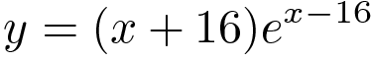.
Решение.
Найдем производную заданной функции:
Найдем нули производной:
Определим знаки производной функции и изобразим на рисунке поведение функции:
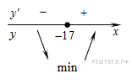
Искомая точка минимума 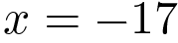.
Ответ: −17.

B14 № 26711. Найдите точку максимума функции .
Решение.
Найдем производную заданной функции:
Найдем нули производной:
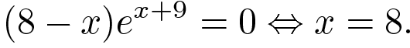
Определим знаки производной функции и изобразим на рисунке поведение функции:
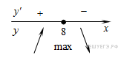Искомая точка максимума 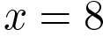.
Ответ: 8.
B14 № 26725. Найдите точку максимума функции 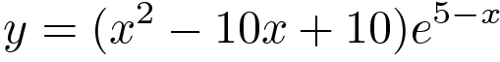.
Решение.
Найдем производную заданной функции:
Найдем нули производной:
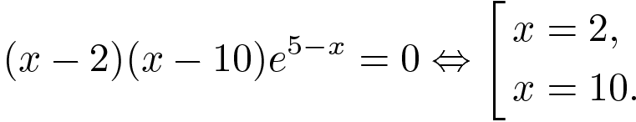
Определим знаки производной функции и изобразим на рисунке поведение функции:
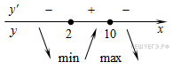Искомая точка максимума .
Ответ: 10.

B14 № 77480. Найдите наименьшее значение функции 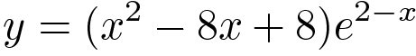на отрезке 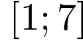.
Решение.
Найдем производную заданной функции:
.
Найдем нули производной:
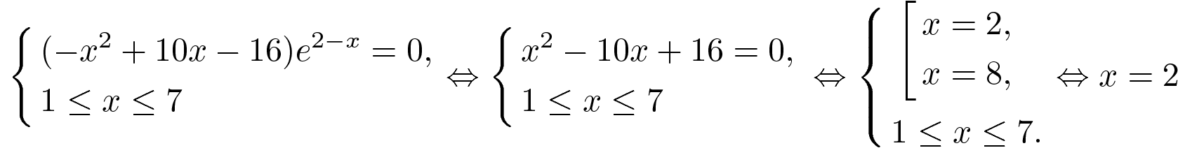.
В точке 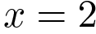заданная функция имеет минимум, являющийся ее наименьшим значением на заданном отрезке. Найдем это наименьшее значение:
.

Ответ: −4.

B14 № 26694. Найдите наименьшее значение функции 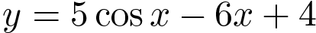на отрезке 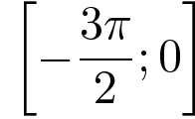.
Решение.
Найдем производную заданной функции: 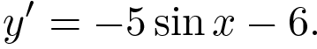Уравнение 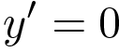не имеет решений, производная отрицательна при всех значениях переменной, поэтому заданная функция является убывающей.
Следовательно, наименьшим значением функции на заданном отрезке является
Ответ: 9.

B14 № 26695. Найдите наибольшее значение функции 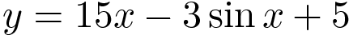на отрезке 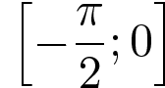.
Решение.
Найдем производную заданной функции: Уравнение не имеет решений, производная положительна при всех значениях переменной, поэтому заданная функция является возрастающей.
Следовательно, наибольшим значением функции на заданном отрезке является
Ответ: 5.

B14 № 26696. Найдите наименьшее значение функции 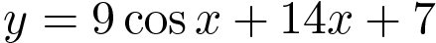на отрезке 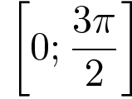.
Решение.
Найдем производную заданной функции: 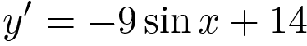. Найденная производная положительна при всех значениях переменной, поэтому заданная функция является возрастающей.
Следовательно, наименьшим значением функции на заданном отрезке является
.
Ответ: 16.

B14 № 26697. Найдите наименьшее значение функции 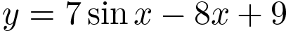на отрезке .
Решение.
Найдем производную заданной функции: 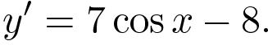Найденная производная отрицательна при всех значениях переменной, поэтому заданная функция является убывающей.
Следовательно, наименьшим значением функции на заданном отрезке является
Ответ: 9.

B14 № 26698. Найдите наименьшее значение функции 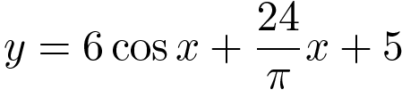на отрезке 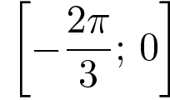.
Решение.
Найдем производную заданной функции 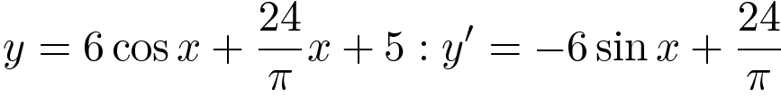. Уравнение не имеет решений, производная положительна при всех значениях переменной, поэтому заданная функция является возрастающей.
Следовательно, наименьшем значением функции на заданном отрезке является
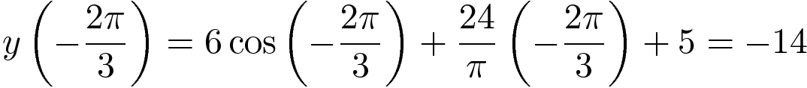.
Ответ: −14.

B14 № 26699. Найдите наибольшее значение функции 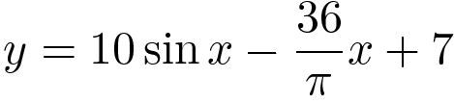на отрезке 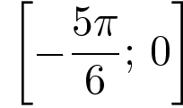
Решение.
Найдем производную заданной функции: 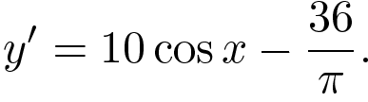Уравнение не имеет решений, производная отрицательна при всех значениях переменной, поэтому заданная функция является убывающей.
Следовательно, наибольшим значением функции на заданном отрезке является
Ответ: 32.

B14 № 26700. Найдите наибольшее значение функции 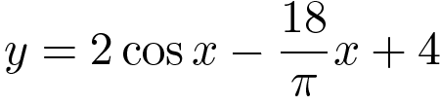на отрезке .
Решение.
Найдем производную заданной функции: 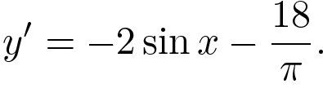Уравнение не имеет решений, производная отрицательна при всех значениях переменной, поэтому заданная функция является убывающей.
Следовательно, наибольшим значением функции на заданном отрезке является
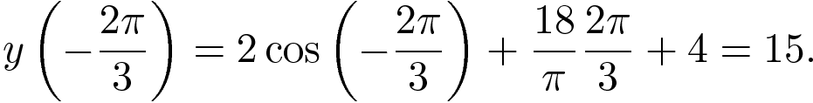
Ответ: 15.

B14 № 26701. Найдите наименьшее значение функции 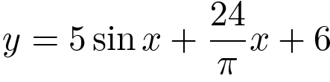на отрезке .
Решение.
Найдем производную заданной функции: 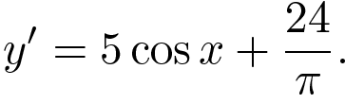Уравнение не имеет решений, производная положительна при всех значениях переменной, поэтому заданная функция является возрастающей.
Следовательно, наименьшим значением функции на заданном отрезке является
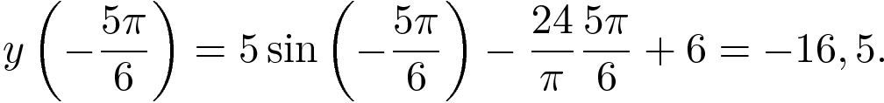
Ответ: −16,5.

B14 № 26702. Найдите наибольшее значение функции 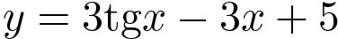на отрезке 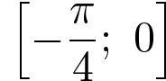.
Решение.
Найдем производную заданной функции:
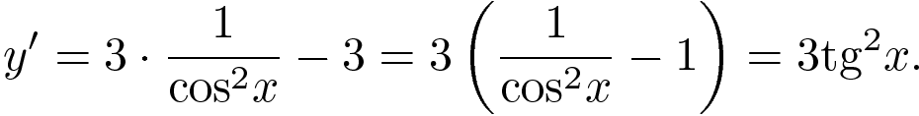
Найденная производная неотрицательна на заданном отрезке, заданная функция возрастает на нем, поэтому наибольшим значением функции на отрезке является
Ответ: 5.
B14 № 500254. Найдите наибольшее значение функции 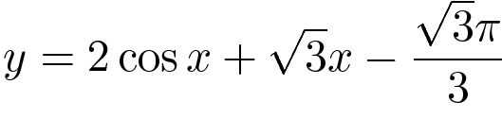на отрезке 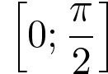.
Решение.
Найдем производную заданной функции:
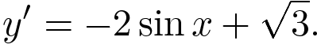
Найдем нули производной на заданном отрезке:
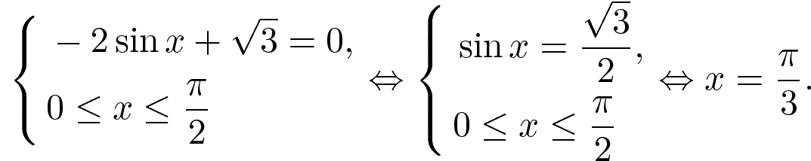
Определим знаки производной функции на заданном отрезке и изобразим на рисунке поведение функции:
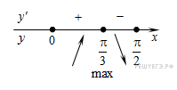
В точке 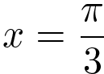заданная функция имеет максимум, являющийся ее наибольшим значением на заданном отрезке. Найдем это наибольшее значение:
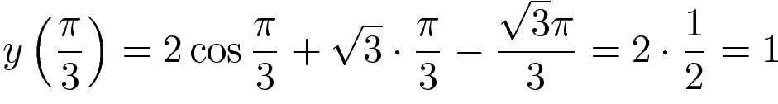.
Ответ: 1.

